**2020年北京市西城区高三一模化学考试逐题解析**

本试卷共 9页，100分。考试时长 90分钟。考试时务必将答案写在答题卡上，在试卷上作答无效。考试结束后，将本试卷和答题卡一并交回。

**第一部分**

**本部分共 14 题，每题 3 分，共 42 分。在每题列出的四个选项中，选出最符合题目要求的一项。**

1．下列防疫物品的主要成分属于无机物的是

|  |  |  |  |
| --- | --- | --- | --- |
|  |  |  |  |
| A．聚丙烯 | B．聚碳酸酯 | C．二氧化氯 | D．丁腈橡胶 |

【答案】C

【解析】聚丙烯、聚碳酸酯和丁腈橡胶为高分子化合物，而二氧化氯为无机物，故选C。

2．化学与生产生活密切相关，下列说法不正确的是

A．用食盐、蔗糖等作食品防腐剂

B．用氧化钙作吸氧剂和干燥剂

C．用碳酸钙、碳酸镁和氢氧化铝等作抗酸药

D．用浸泡过高锰酸钾溶液的硅藻土吸收水果产生的乙烯以保鲜

【答案】B

【解析】食盐和蔗糖可用来作防腐剂，故A正确。氧化钙作干燥剂，与水反应原理为：CaO + H2O == Ca(OH)2，但不能作为吸氧剂，故B错误。碳酸钙、碳酸镁和氢氧化铝与胃酸中的氢离子发生反应，从而可作为抗酸药，故C正确。乙烯与高锰酸钾会发生氧化还原反应，可以用浸泡了高锰酸钾的硅藻土吸收乙烯，故D正确。

3．短周期元素 W、X、Y、Z 的原子序数依次增大。W 的气态氢化物遇湿润的红色石蕊试纸变蓝色，X 是地壳中含量最高的元素，Y 在同周期主族元素中原子半径最大，Z 与 Y形成的化合物的化学式为 YZ。下列说法不正确的是

A．W 在元素周期表中的位置是第二周期 VA 族

B．同主族中 Z 的气态氢化物稳定性最强

C．X 与 Y 形成的两种常见的化合物中，阳离子和阴离子的个数比均为 2∶1

D．用电子式表示 YZ 的形成过程为：



【答案】B

【解析】根据题干信息可知，W气态的氢化物遇湿润的红色石蕊试纸变蓝，可知W为氮元素；X是地壳中含量最高的元素，可知X为氧元素；Y在同周期主族元素中原子半径最大，可知Y为钠元素；Z与Y形成的化合物化学式为YZ，且W、X、Y、Z原子序数依次增加，可知Z为氯元素。根据原子结构示意图可知氮元素在元素周期表中第二周期第ⅤA族，故A正确。气态氢化物稳定性与非金属性有关，元素非金属性越强氧化性越大，气态氢化物稳定性越强，氯元素属于卤族元素，同主族中气态氢化物稳定性最强的为氟化氢，故B错误。X与Y形成的两种常见化合物过氧化钠和氧化钠，阴离子和阳离子比均为1:2，故C正确。Y和Z形成的NaCl为离子化合物，其形成过程可用电子式表示为：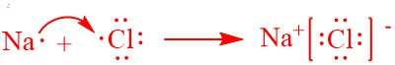，故D正确。

4．下列变化过程不涉及氧化还原反应的是

|  |  |  |  |
| --- | --- | --- | --- |
| A | B | C | D |
| 将铁片放入冷的浓硫酸中无明显现象 | 向 FeCl2 溶液中滴加 KSCN溶液，不变色，滴加氯水后溶液显红色 | 向 Na2SO3 固体中加入硫酸，生成无色气体 | 向包有 Na2O2 粉末的脱脂棉上滴几滴蒸馏水，脱脂棉燃烧烧 |

【答案】C

【解析】将铁片放入冷的浓硫酸中发生钝化反应，在铁片表面形成致密的氧化膜，发生氧化还原反应，故A错误。向氯化亚铁溶液中加入KSCN溶液不变色，滴加氯水后溶液中有2Fe2++Cl2 == 2Fe3++2Cl-，三价铁离子遇KSCN溶液变红，发生氧化还原反应，故B错误。向亚硫酸钠固体中加入硫酸，生成无色气体，发生反应：SO32-+2H+==SO2↑+H2O，未发生氧化还原反应，故C正确。向过氧化钠粉末的脱脂棉上滴加几滴蒸馏水，发生反应：2Na2O2 + 2H2O == 4NaOH+O2↑，生成氧气且放出大量的热使脱脂棉燃烧，发生氧化还原反应，故D错误。

5．海水提溴过程中发生反应：3Br2 +6Na2CO3 +3H2O == 5NaBr +NaBrO3 +6NaHCO3 ，下列说法正确的是

A．标准状况下 2 mol H2O 的体积约为 44.8 L

B．1 L 0.1 mol·L− 1Na2CO3溶液中 CO32-物质的量为 0.1 mol

C．反应中消耗 3 mol Br2 转移的电子数约为 5×6.02×1023

D．反应中氧化产物和还原产物的物质的量之比为 5∶1

【答案】C

【解析】在标准状况下H2O不是气体，不能直接运用公式计算，故A错误。CO32-属于弱酸根离子，在水溶液中会发生水解反应，则其物质的量会小于0.1mol，故B错误。3molBr2参与反应时，其中有5molBr原子由0价降到-1得5mol电子，1molBr原子由0价上升到+5失去5mol电子，所以消耗3mol Br2转移电子数约为5×6.02×1023,故C正确。3mol Br2参与反应时，其中有5molBr原子由0价降到-1得5mol电子，被还原，得到5mol还原产物NaBr，1molBr原子由0价上升到+5失去5mol电子，被氧化，得到1mol氧化产物NaBrO3，故D错误。

6．下列实验现象预测正确的是

|  |  |  |  |
| --- | --- | --- | --- |
| A | B | C | D |
|  |  |  |  |
| 烧杯中产生白色沉淀，一段时间后沉淀无明显变化 | 加盐酸出现白色浑浊，加热变澄清 | KMnO4 酸性溶液在苯和甲苯中均褪色 | 液体分层，下层呈无色 |

【答案】B

【解析】氯化铵和氢氧化钙反应产生氨气，氨气与氯化亚铁溶液反应生成白色沉淀氢氧化亚铁，氢氧化亚铁被氧化变成红褐色氢氧化铁，故A错误。稀盐酸与苯酚钠溶液反应生成苯酚，苯酚在常温下微溶于水，加热到65摄氏度时会与水以任意比例互溶，则加热溶液会变澄清，故B正确。苯不能使酸性KMnO4溶液褪色，而甲苯可以和酸性KMnO4溶液反应生成苯甲酸，使酸性KMnO4溶液褪色，故C错误。由于CCl4溶液密度比水的密度大，所以溶于I2的CCl4溶液在下层为紫红色，故D错误。

7．下列解释事实的方程式不正确的是

A．用 Na2CO3溶液将水垢中的 CaSO4 转化为 CaCO3：CO32- + Ca2+==CaCO3↓

B．电解饱和食盐水产生黄绿色气体：2NaCl + 2H2O =电解= 2NaOH + H2↑+Cl2↑

C．红热木炭遇浓硝酸产生红棕色气体：C + 4HNO3(浓) =加热= CO2↑+4NO2↑+2H2O

D．用新制 Cu(OH)2 检验乙醛，产生红色沉淀：

CH3CHO + 2Cu(OH)2 + NaOH == CH3COONa + Cu2O↓+ 3H2O

【答案】A

【解析】CaSO4微溶于水，作为反应物，不拆。故A错误。

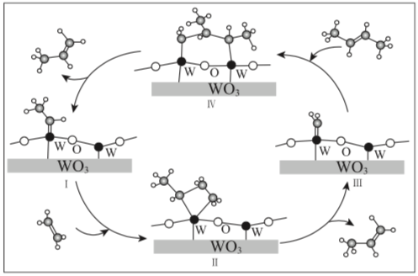8．科学家提出由 WO3 催化乙烯和 2-丁烯合成丙烯的反应历程如右图（所有碳原子满足最外层八电子结构）。下列说法不正确的是

A．乙烯、丙烯和2-丁烯互为同系物

B．乙烯、丙烯和 2-丁烯的沸点依次升高

C．Ⅲ →Ⅳ 中加入的 2-丁烯具有反式结构

D．碳、钨（W）原子间的化学键在Ⅲ →Ⅳ →Ⅰ的 过程中未发生断裂

【答案】D

【解析】

A. 乙烯、丙烯、2-丁烯官能团种类和数目相同，分子式相差一个或若干个 -CH2-，故三者互为同系物，A选项正确。

B. 乙烯、丙烯、2-丁烯都是烯烃，且分子量逐渐增大，沸点依次升高，故B选项正确。

C. 2-丁烯具有顺反异构：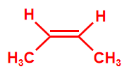（顺式）、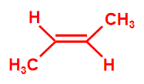（反式），故C项正确。

D. 在Ⅲ →Ⅳ 和Ⅳ →Ⅰ 的过程中，碳和钨的化学键均发生断裂，故D项错误，本题选D

9．以富含纤维素的农作物为原料，合成 PEF 树脂的路线如下：

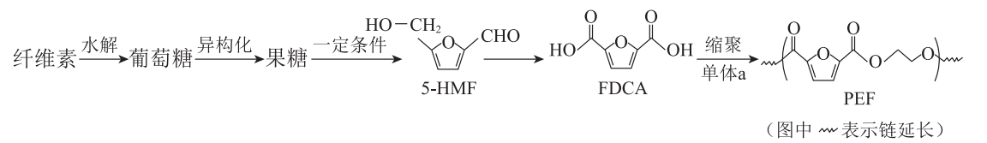

下列说法不正确的是

A．葡萄糖、果糖均属于多羟基化合物

B．5-HMF→FDCA 发生氧化反应

C．单体 a 为乙醇

D．PEF 树脂可降解以减少对环境的危害

【答案】C

【解析】A选项，葡萄糖为多羟基醛，果糖为多羟基酮，故A正确。B选项，5-HMF中的羟基和醛基均转化为FDCA中的羧基，被氧化，发生氧化反应，故B正确。C选项，从PEF的链节上可得出单体a为乙二醇，故C错误。D选项，PEF树脂是脂肪类聚酯，可以降解为易溶于水的脂肪酸和醇类小分子，减少对环境危害，故D正确。

10．向某密闭容器中充入NO2，发生反应：2NO2(g) N2O4(g)。其它条件相同时，不同温度下平衡体系中各物质的物质的量分数如下表：（已知：N2O4为无色气体）

|  |  |  |  |  |
| --- | --- | --- | --- | --- |
| t/℃ | 27 | 35 | 49 | 70 |
| NO2% | 20 | 25 | 40 | 66 |
| N2O4% | 80 | 75 | 60 | 34 |

下列说法不正确的是

A．27℃时，该平衡体系中 NO2 的转化率为8/9

B．平衡时，NO2 的消耗速率为 N2O4 消耗速率的2倍

C．室温时，将盛有 NO2 的密闭玻璃球放入冰水中其颜色会变浅

D．增大 NO2 起始量，可增大相同温度下该反应的化学平衡常数

【答案】D

【解析】A选项，设开始充入1mol NO2，由方程式

2 NO2（g）⇌ N2O4（g）

初始 1mol 0

转化 2x mol x mol

平衡 (1-2x)mol x mol 由题意，可列计算式：

计算得NO2的转化率=

B选项，反应达平衡时，反应速率之比等于化学计量数之比，故B正确。C选项，由题中表格可知，在初始二氧化氮投料比相同时，温度升高，二氧化氮的物质的量分数增加，可知平衡逆向移动，故反应为放热反应。放入冷水中，温度下降，平衡正向移动，二氧化氮（红棕色）减少，四氧化二氮（无色）增加，颜色变浅，故C正确。D选项，化学平衡常数只与温度有关，温度不变，K不变，故D错误。

11. 光电池在光照条件下可产生电压，如下装置可以实现光能源的充分利用，双极性膜可将水解离为 H+和 OH－，并实现其定向通过。下列说法不正确的是

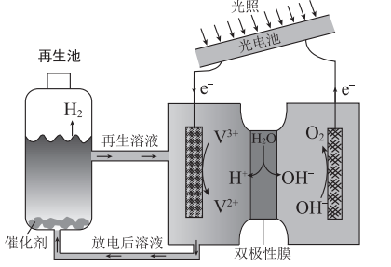 A．该装置将光能转化为化学能并分解水

B．双极性膜可控制其两侧溶液分别为酸性和碱性

C．光照过程中阳极区溶液中的 n(OH－)基本不变

D．再生池中的反应2V2++2H2O2V3++ 2OH- + H2↑

【答案】D

【解析】A选项，该装置利用光电池将光能转换为电能，再利用电解池将电能转化为化学能，最终达到分解水的目的，故A正确。B选项，由图可知，阳极区为碱性环境，阴极区为酸性环境，且H+、OH-均来自双极性膜上进行的水的解离，故B正确。C选项，阳极区：4OH－- 4 e－ = 2H2O + O2↑，阴极区：V3+ + e－ = V2+，双极性膜：H2O H+ + OH-，再生池中：2V2+ + 2H+  2V3+ + H2↑，联立上述4个方程式，假设此过程转移4个电子，由此建立比例关系，电解池：4e- ~ 4OH- ~ 4V3+，再生池：4V3+ ~ 4H+，阳极区消耗4个OH-的同时，双极性膜上的水会电离出4个OH-，故C正确。D选项，放电后的溶液中含有V2+、H+，再生池中的反应：2V2+ + 2H+  2V3+ + H2↑，故D错误。

12. 室温时，向 20 mL 0.1 mol·L-1 的两种酸 HA、HB 中分别滴加 0.1 mol·L-1NaOH 溶液，其pH变化分别对应下图中的Ⅰ、Ⅱ。下列说法不正确的是

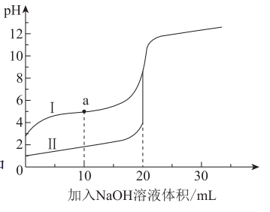A．向 NaA 溶液中滴加HB可产生HA

B．a点，溶液中微粒浓度：*c*(A－) > *c*(Na+) > *c*(HA)

C．滴加 NaOH 溶液至pH=7时，两种溶液中 *c*(A－)= *c*(B－)

D．滴加 20 mL NaOH 溶液时，Ⅰ中H2O的电离程度大于Ⅱ中

【答案】C

【解析】根据滴定之前两种酸的pH值可知，HA为弱酸、HB为强酸，故A正确；a点溶质为HA和NaA，且两者物质的量之比为1:1，由pH＜7可知：HA电离大于NaA水解，故B正确；根据电荷守恒，Ⅰ 中*c*(Na+)=*c*(A-)、Ⅱ 中*c*(Na+)=*c*(B-)，但是Ⅰ、Ⅱ 中*c*(Na+)不同，故C错误；滴加20mL NaOH，Ⅰ、Ⅱ 中溶质分别为NaA、NaB，Ⅰ 中A-水解促进水的电离，故D正确。

13. 我国化学家侯德榜发明的“侯氏制碱法”联合合成氨工业生产纯碱和氮肥，工艺流程图如下。碳酸化塔中的反应：NaCl + NH3 + CO2 + H2O == NaHCO3↓+NH4Cl。

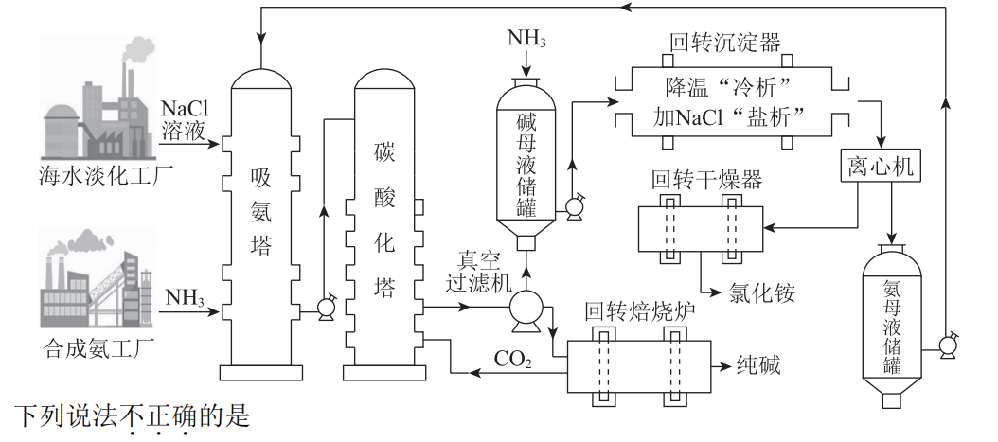

A．以海水为原料，经分离、提纯和浓缩后得到饱和氯化钠溶液进入吸氨塔

B．碱母液储罐“吸氨”后的溶质是 NH4Cl 和 NaHCO3

C．经“冷析”和“盐析”后的体系中存在平衡NH4Cl(s) ⇌ NH4+ (aq) + Cl- (aq)

D．该工艺的碳原子利用率理论上为 100%

【答案】B

【解析】碱母液储液罐吸收氨气后溶质是碳酸钠与氯化铵，故B错误。

14. 硅酸（H2SiO3）是一种难溶于水的弱酸，从溶液中析出时常形成凝胶状沉淀。实验室常用 Na2SiO3 溶液制备硅酸。某小组同学进行了如下实验：

|  |  |  |
| --- | --- | --- |
| 编号 | Ⅰ | Ⅱ |
| 实验 |  |  |
| 现象 | a 中产生凝胶状沉淀 | b 中凝胶状沉淀溶解，c 中无明显变化 |

下列结论不正确的是

A．Na2SiO3溶液一定显碱性

B．由Ⅰ不能说明酸性 H2CO3＞H2SiO3

C．由Ⅱ可知，同浓度时 Na2CO3 溶液的碱性强于 NaHCO3溶液

D．向Na2SiO3 溶液中通入过量CO2，发生反应：SiO32－+CO2+H2O==CO32－+H2SiO3↓

【答案】D

【解析】SiO32-+H2O⇌HSiO3-+OH-，故A正确；Ⅰ 中盐酸具有挥发性，故B正确；由Ⅱ 中现象知：H2SiO3与Na2CO3溶液反应不与NaHCO3溶液反应，说明Na2CO3溶液碱性强，故C正确；通入过量CO2应生成HCO3-，故D错误。

**第二部分**

## 本部分共 5 题，共 58 分。

15．（15分）莫西沙星主要用于治疗呼吸道感染，合成路线如下：

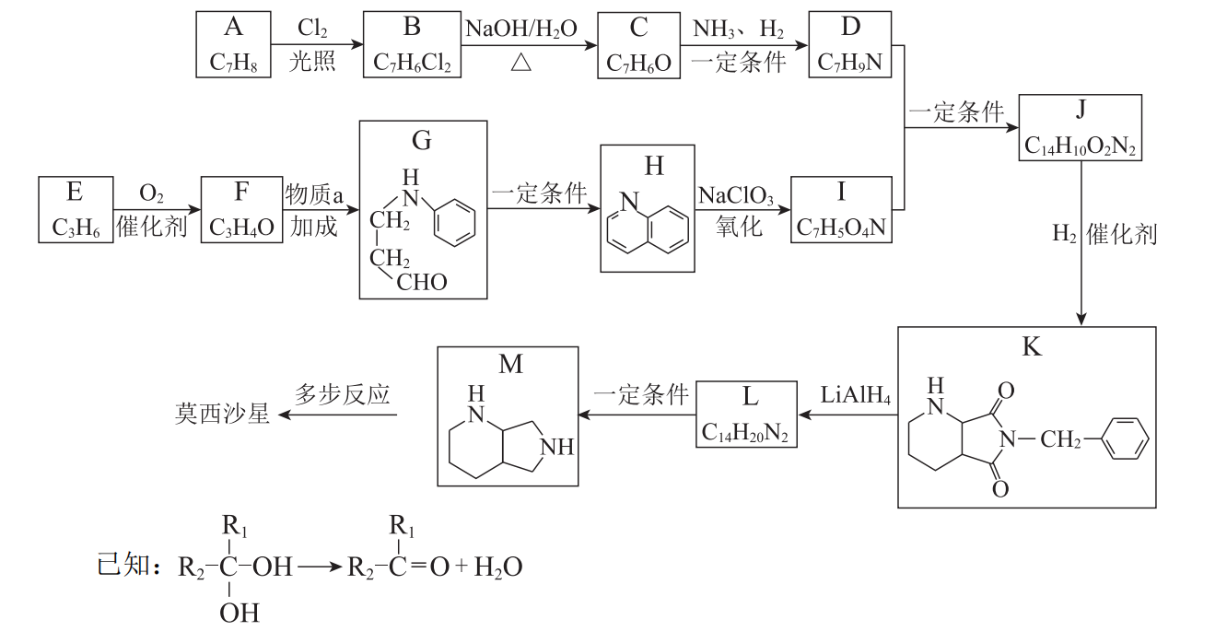

（1）A的结构简式是 。

（2）A→B的反应类型是 。

（3）C中含有的官能团是 。

（4）物质a的分子式为C6H7N，其分子中有 种不同化学环境的氢原子。

（5）I能与NaHCO3反应生成CO2，D+I→J的化学方程式是 。

（6）芳香化合物L的结构简式是 。

（7）还可用A为原料，经如下间接电化学氧化工艺流程合成C，反应器中生成C的离子方程式是 。

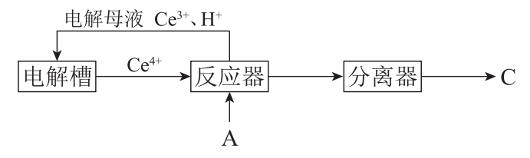

【答案】

（1）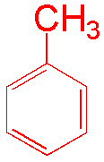

（2）取代反应

（3）醛基

（4）4

（5）

（6）

（7）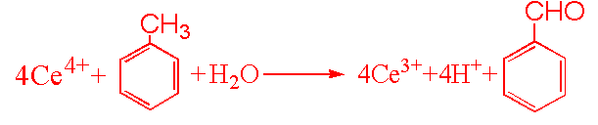

【解析】

（1）由A的分子式C7H8知其不饱和度为4，故知其为甲苯，结构简式为。

（2）由A→B的反应条件为光照，可知其反应类型为取代反应。

（3）由B→C反应条件可知该过程为卤代烃水解反应得到的分子中含有2个-OH的结构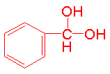，由已知反应脱水得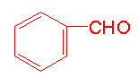，故C中含有的官能团为醛基。

（4）物质a的分子式为C6H7N，G的结构简式可知，物质a的结构简式为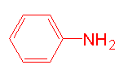，分子中含有4种不同化学环境的氢原子。

（5）由C→D反应类型及D的分子式可知D的结构简式为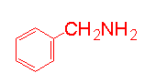，H→I为氧化反应且I能与NaHCO3反应生成CO2，可知I中含有-COOH，结合I的分子式知其结构为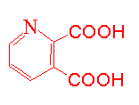，又由J的分子式与D、I分子式可知反应脱去2分子H2O，故反应方程式为：。

（6）LiAlH4是一种常用的还原剂，K→L的反应为还原反应，对比K、L分子式差异并结合M的结构简式可知K中捕获被还原为-CH2-，故L的结构简式为

（7）由题目中流程图可知A（），Ce4+为该步反应物，C（）、Ce3+、H+为生成物，配平即可，故离子方程式为：

16．（9）水合肼（N2H4·H2O）可用作抗氧剂等，工业上常用尿素[CO(NH2)2]和 NaClO溶液反应制备水合肼。

已知：Ⅰ．N2H4·H2O 的结构如右图（…表示氢键）。 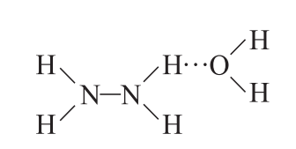

Ⅱ．N2H4·H2O 沸点118℃，具有强还原性。

（1）将 Cl2通入过量NaOH溶液中制备 NaClO，得到溶液 X，离子方程式是 。

（2）制备水合肼：将溶液X滴入尿素水溶液中，控制一定温度，装置如图a（夹持及控温装置已略）。充分反应后，A中的溶液经蒸馏获得水合肼粗品后，剩余溶液再进一步处理还可获得副产品NaCl和 Na2CO3·10H2O。

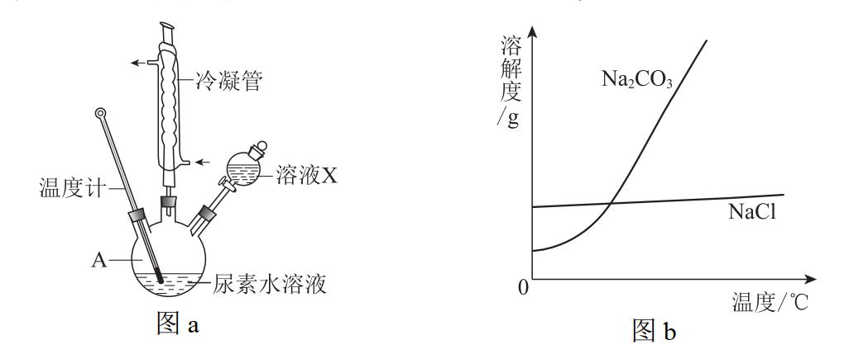

①A中反应的化学方程式是 。



②冷凝管的作用是 。

③若滴加 NaClO 溶液的速度较快时，水合肼的产率会下降，原因是 。

④NaCl和Na2CO3 的溶解度曲线如图b。由蒸馏后的剩余溶液获得NaCl粗品的操作是 。

（3）水合肼在溶液中可发生类似 NH3·H2O的电离，呈弱碱性；其分子中与N原

子相连的H原子易发生取代反应。

①水合肼和盐酸按物质的量之比 1∶1 反应的离子方程式是 。

②碳酰肼（CH6N4O）是目前去除锅炉水中氧气的最先进材料，由水合肼与DEC（）发生取代反应制得。碳酰肼的结构简式是 。



【答案】

（1）Cl2 +2OH－== Cl－+ ClO－+H2O

（2）

①NaClO+CO(NH2)2+2NaOH=一 定 温 度= N2H4·H2O+ NaCl+Na2CO3

②冷凝回流水合肼

③N2H4·H2O被NaClO氧化

④加热至有大量固体析出，趁热过滤

（3）①N2H4·H2O+ H+== N2H5++H2O ② 

【解析】

（1）本问考察Cl2与过量氢氧化钠溶液的反应，化学方程式为

Cl2＋2NaOH == NaCl＋NaClO＋H2O，离子方程式为Cl2＋2OH－== Cl－＋ClO－＋H2O。

（2）①本问考察陌生方程式书写，根据题意确定反应物为[CO(NH2)2]和NaClO，生成物除了N2H4·H2O还有副产物NaCl和Na2CO3，尿素中氮的化合价为-3价，水合肼中氮的化合价为-2价，氯元素的化合价由+1价变为-1价，根据得失电子守恒进行配平，又依据质量守恒和第（1）问中氢氧化钠过量，反应物中需补充氢氧化钠，化学方程式为[CO(NH2)2]＋NaClO＋2NaOH == NaCl＋N2H4·H2O＋Na2CO3

②依据题目所给信息II，水合肼沸点较低，加热后容易挥发，故冷凝管的作用为冷凝回流。

③依据题目所给信息II，水合肼有强还原性，若NaClO滴加过快会将水合肼氧化。

④依据图b碳酸钠的溶解度受温度影响较大，氯化钠的溶解度受温度影响不大，故将剩余溶液进行蒸发结晶，有大量晶体析出时趁热过滤，可得到氯化钠粗品。

（3）

①依题意水合肼在溶液中发生类似NH3·H2O的电离，呈弱碱性，其电离方程式为N2H4·H2O⇌N2H5+＋OH－，所以水合肼与盐酸的离子反应方程式为

N2H4·H2O＋H+ == H2O＋N2H5+。

②依据碳酰肼的分子式可判断出碳酰肼由2 mol水合肼与1 mol DEC发生取代反应制得，依据题意水合肼分子中的H原子容易发生取代反应，故水合肼中N-H键断裂，DEC分子中酯基C-O键断裂发生取代反应，碳酰肼的结构简式为。

17．（9 分）页岩气中含有较多的乙烷，可将其转化为更有工业价值的乙烯。

（1）二氧化碳氧化乙烷制乙烯。

将C2H6和CO2按物质的量之比为1∶1通入反应器中，发生如下反应： ⅰ．C2H6(g) C2H4(g) + H2(g) Δ*H*1＝+136.4 kJ·mol-1

ⅱ．CO2 (g) + H2 (g) CO(g) + H2O(g) Δ*H*2＝+41.2 kJ·mol-1

ⅲ．C2H6(g) +CO2(g) C2H4(g) +CO(g) +H2O(g) Δ*H*3

①用Δ*H*1、Δ*H*2计算Δ*H*3＝ kJ·mol-1。

②反应ⅳ：C2H6(g) 2C(s) + 3H2(g)为积碳反应，生成的碳附着在催化剂表面，降低催化剂的活性，适当通入过量CO2可以有效缓解积碳，结合方程式解释其原因： 。

③二氧化碳氧化乙烷制乙烯的研究热点之一是选择催化剂，相同反应时间，不同温度、不同催化剂的数据如下表（均未达到平衡状态） ：

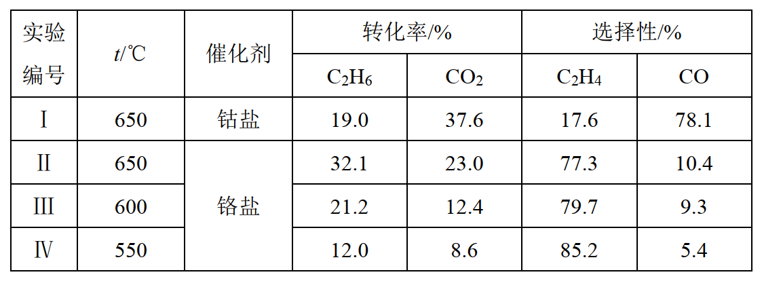

【注】C2H4选择性：转化的乙烷中生成乙烯的百分比。

CO选择性：转化的 CO2中生成CO的百分比。

对比Ⅰ和Ⅱ，该反应应该选择的催化剂为 ，理由是 。

实验条件下，铬盐作催化剂时，随温度升高，C2H6的转化率升高，但C2H4的选择性降低，原因是 。

（2）利用质子传导型固体氧化物电解池将乙烷转化为乙烯，示意图如右图：

①电极a与电源的 极相连。



②电极b的电极反应式是 。

【答案】

（1）①+177.6

② 通入CO2发生反应 C + CO2 ==一定温度== 2CO，消耗C，增大CO2的量，反应iii的正反应进行程度增加，降低了C2H6的浓度，反应iv进行的程度减小。

③铬盐；相同条件下，选择铬盐时C2H6的转化率和C2H4的选择性均比钴盐高；温度升高，反应ii，iii，iv的反应速率均增大，反应iv增大的更多。

（2）①正

②CO2 + 2e- + 2H+ == CO + H2O

【解析】

（1）

①由盖斯定律可知，△H3 = △H1 + △H2 = +177.6 kJ/mol

②CO2可以与C反应生成CO，从而清除催化剂表面的积碳，同时生成CO2使反应iii平衡右移，C2H6浓度降低，是反应iv平衡左移。

③由表格可知，650℃时，使用铬盐做催化剂，C2H6的转化率和C2H4的选择性均比钴盐高，因此该条件下应该选择铬盐做催化剂。

温度较高时，反应速率均较快，但生产的副产物CO和H较多，使得C2H4的选择性降低。

（2）

①电解池中，阳离子移向阴极，因此a为阳极，与电源正极相连（或电解池中，阳极发生氧化反应化合价升高，因此a为阳极，与电源正极相连）

②由图知b极发生的反应是CO2转化为CO，介质离子为H+，所以反应为

CO2 + 2e- + 2H+ == CO + H2O

18．（11分）生物浸出是用细菌等微生物从固体中浸出金属离子，有速率快、浸出率高等特点。氧化亚铁硫杆菌是一类在酸性环境中加速Fe2+氧化的细菌，培养后能提供Fe3+，控制反应条件可达细菌的最大活性，其生物浸矿机理如下图。



反应1 反应2

（1）氧化亚铁硫杆菌生物浸出ZnS矿。

①反应2中有S单质生成，离子方程式是 。

②实验表明温度较高或酸性过强时金属离子的浸出率均偏低，原因可能是 。

（2）氧化亚铁硫杆菌生物浸出废旧锂离子电池中钴酸锂（LiCoO2）与上述浸出机理相似，发生反应1和反应3：LiCoO2 + 3Fe3+ == Li+ + Co2++ 3Fe2+ + O2↑

①在酸性环境中，LiCoO2 浸出Co2+的总反应的离子方程式是 。

②研究表明氧化亚铁硫杆菌存在时，Ag+对钴浸出率有影响，实验研究Ag+的作用。取LiCoO2粉末和氧化亚铁硫杆菌溶液于锥形瓶中，分别加入不同浓度Ag+的溶液，钴浸出率（图1）和溶液pH（图2）随时间变化曲线如下：

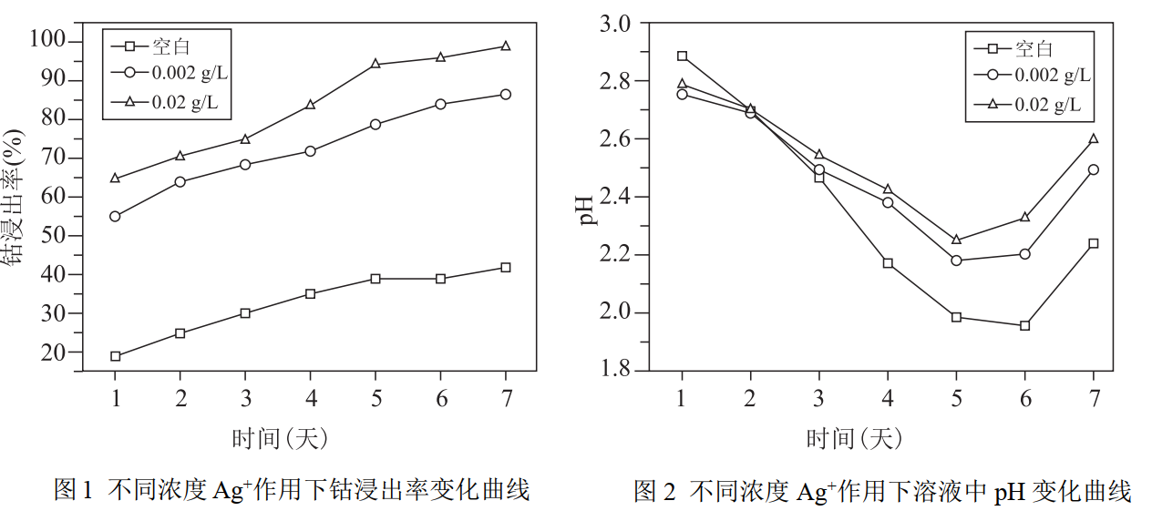

Ⅰ．由图1和其他实验可知，Ag+能催化浸出Co2+，图1中的证据是 。

Ⅱ．Ag+是反应3的催化剂，催化过程可表示为：

反应4：Ag+ + LiCoO2 == AgCoO2 + Li+

反应5：……

反应5的离子方程式是 。

Ⅲ．由图2可知，第3天至第7天，加入Ag+后的pH均比未加时大，结合反应解释其原因： 。

【答案】

（1）

①2Fe3+ + ZnS 2Fe2+ + S +Zn2+

②细菌的活性降低或失去活性

（2）

①12H++4LiCoO24Li++4Co2++O2↑+6H2O

②I.加入Ag+明显提高了单位时间内钴浸出率，即提高了钴浸出速率。

II.AgCoO2+3Fe3+Ag++Co2++3Fe2++O2↑

III.加入Ag+催化了反应3，使LiCoO2浸出的总反应的化学反应速率加快，相同时间内消耗H+更多，故加入Ag+后的pH比未加时大。

【解析】

（1）

①由图反应2和信息有S生成。故答案为：2Fe3++ZnS2Fe2++S+Zn2+

②温度较高或酸性较强时，细菌活性会降低甚至会失去活性，导致Fe2+转化为Fe3+的速率慢，金属离子的浸出率低。故答案为：细菌的活性降低或失去活性。

（2）

细菌

①反应1为：4Fe2++O2+4H+4Fe3++2H2O，Fe2+为浸出反应的催化剂，由反应1×3+反应3×4得总离子方程式。故答案为：12H++4LiCoO24Li++4Co2++O2↑+6H2O

②I.由图1可知，相同时间内，加Ag+时钴的浸出率明显大于不加时的浸出率，即反应更快。故答案为：加入Ag+明显提高了单位时间内钴浸出率，即提高了钴浸出速率。

II. Ag+是反应3的催化剂，反应前后的量不变；反应3减反应4，得反应5。故答案为：AgCoO2+3Fe3+Ag++Co2++3Fe2++O2

III.加入Ag+催化了反应3，使得加入Ag+的c（Fe2+）比未加时的大，反应1的速率更快，总反应更快。故答案为：加入Ag+催化了反应3，使LiCoO2浸出的总反应的化学反应速率加快，相同时间内消耗H+更多，故加入Ag+后的pH比未加时大。

19．（14分）研究不同pH时CuSO4溶液对H2O2分解的催化作用。

资料：a．Cu2O为红色固体，难溶于水，能溶于硫酸，生成 Cu和Cu2+。

b．CuO2为棕褐色固体，难溶于水，能溶于硫酸，生成 Cu2+和H2O2。

c．H2O2有弱酸性：H2O2 H+ + HO2-，HO2- H+ + O22-。

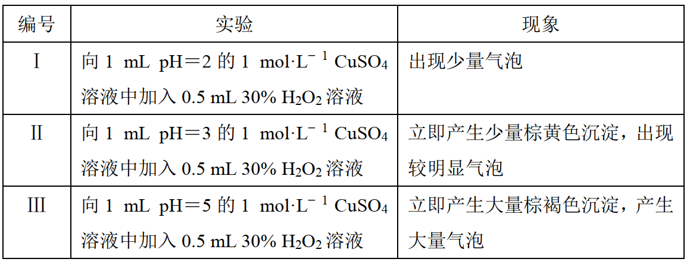

（1）经检验生成的气体均为O2，Ⅰ中CuSO4催化分解H2O2的化学方程式是 。

（2）对Ⅲ中棕褐色沉淀的成分提出2种假设：ⅰ.CuO2，ⅱ.Cu2O 和CuO2 的混合物。

为检验上述假设，进行实验Ⅳ：过滤Ⅲ中的沉淀，洗涤，加入过量硫酸，沉淀完全溶解，溶液呈蓝色，并产生少量气泡。

①若Ⅲ中生成的沉淀为CuO2，其反应的离子方程式是 。

②依据Ⅳ中沉淀完全溶解，甲同学认为假设ⅱ不成立，乙同学不同意甲同学的观点，理由是 。

③为探究沉淀中是否存在Cu2O，设计如下实验：

将Ⅲ中沉淀洗涤、干燥后，取a g固体溶于过量稀硫酸，充分加热。冷却后调节溶液pH，以PAN为指示剂，向溶液中滴加cmol·L-1 EDTA 溶液至滴定终点，消耗EDTA溶液V mL。V= ，可知沉淀中不含Cu2O，假设ⅰ成立。

（已知：Cu2++EDTA== EDTA-Cu2+，*M*(CuO2)＝96 g·mol-1，*M*(Cu2O)＝144 g·mol-1）

（3）结合方程式，运用化学反应原理解释Ⅲ中生成的沉淀多于Ⅱ中的原因： 。

（4）研究Ⅰ、Ⅱ、Ⅲ中不同pH时H2O2分解速率不同的原因。

实验Ⅴ：在试管中分别取1mLpH＝2、3、5的 1mol·L-1 Na2SO4 溶液，向其中各加入 0.5 mL 30% H2O2 溶液，三支试管中均无明显现象。

实验Ⅵ： （填实验操作和现象），说明CuO2能够催化H2O2分解。

（5）综合上述实验，Ⅰ、Ⅱ、Ⅲ中不同pH时H2O2的分解速率不同的原因是 。

【答案】

（1）2H2O2微信图片_202004071721352H2O + O2↑

（2）①H2O2+Cu2+ == CuO2↓+2H+

②CuO2与H+反应产生的H2O2具有强氧化性，在酸性条件下可能会氧化Cu2O或Cu，无法观察到红色沉淀Cu

③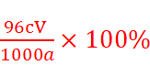或化简为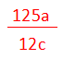

（3）溶液中存在H2O2⇌H+ +HO2－，HO2－⇌H+ +O22－，溶液pH增大，两个平衡均正向移动，O22－浓度增大，使得CuO2沉淀量增大

（4）将Ⅲ中沉淀过滤，洗涤，干燥，称取少量于试管中，加入30％H2O2溶液，立即产生大量气泡，反应结束后，测得干燥后固体的质量不变

（5）CuO2的催化能力强于Cu2+；随pH增大，Cu2+与H2O2反应生成CuO2增多。

【解析】

（1）CuSO4是催化剂，所以2H2O2微信图片_202004071721352H2O + O2↑

（2）

①CuO2为过氧化铜，H2O2和CuSO4发生复分解生成CuO2，离子方程式为：

H2O2 + Cu2+ == CuO2 + 2H+

②甲同学认为假设不成立是因为Cu2O溶于H2SO4生成Cu；乙同学认为在酸性条

件下，Cu可能被CuO2与H+反应产生的H2O2氧化为Cu2+，无法观察到红色沉淀。所以答案为：CuO2与H+反应产生的H2O2具有强氧化性，在酸性条件下可能会氧化Cu2O或Cu，无法观察到红色沉淀Cu。

③无论是CuO2还是Cu2O，Cu元素守恒，均转化为Cu2+，n(Cu2+)：n(EDTA)=1：1，n(EDTA)= cv×10-3mol。已知沉淀中不含Cu2O，只有CuO2，固体质量为ag，可列出：a/M(CuO2)=cv×10-3，解得v=1000a/96c=

（3）由（2）③已知沉淀中只有CuO2，再结合资料C中的O22-的产生，可得出答案：溶液中存在H2O2⇌H+ +HO2－，HO2－⇌H+ +O22－，溶液pH增大，两个平衡均正向移动，O22－浓度增大，使得CuO2沉淀量增大。

（4）实验V表明溶液pH值及SO42-对H2O2 分解无作用，实验VI要说明CuO2能够催化H2O2分解，所以就向H2O2溶液中加入CuO2并证明其在反应前后质量不变，答案如下：将Ⅲ中沉淀过滤，洗涤，干燥，称取少量于试管中，加入30％H2O2溶液，立即产生大量气泡，反应结束后，测得干燥后固体的质量不变。

（5）综合上述实验可知，不同pH时，H+、SO42-对H2O2 分解无催化作用，Cu2+通过形成CuO2对H2O2 分解起催化作用，pH越大，形成CuO2越多，表面积越大，反应速率越快。答案为：CuO2的催化能力强于Cu2+；随pH增大，Cu2+与H2O2反应生成CuO2增多。